COMPUTO FORENSE
Manejo de Particiones

Nombre de los alumnos:
- Carlos Daniel Amores Hernandez
- Cristobal de Jesus Coronel Chambe

1. Introducción (5 min)
- Explica brevemente sobre qué son las particiones y los tipos principales:
Las particiones son divisiones de un disco duro que permiten organizar y gestionar el almacenamiento de datos y sistemas operativos.

Primarias | Son las principales en un disco y pueden contener un sistema operativo. Un disco puede tener hasta 4 particiones primarias o 3 primarias más una extendida.
Extendidas | No almacenan datos directamente, sino que sirven como contenedores para particiones lógicas dentro de ellas.
Lógicas: | Son particiones dentro de una extendida y permiten crear más de 4 particiones en un disco. Funcionan como primarias pero sin la limitación de cantidad.
EFI/System Reserved: | La EFI se usa en sistemas con UEFI para arrancar el sistema operativo, mientras que la System Reserved almacena archivos de arranque y cifrado.

- Mencionar herramientas para visualizar particiones.
Gparted

En Linux:
- Abrir una terminal.
- Ejecutar lsblk o sudo fdisk -l para ver las particiones.
NAME MAJ:MIN RM SIZE RO TYPE MOUNTPOINTS
loop0 7:0 0 4K 1 loop /snap/bare/5
loop1 7:1 0 55.4M 1 loop /snap/core18/2846
loop2 7:2 0 55.4M 1 loop /snap/core18/2855
loop3 7:3 0 63.7M 1 loop /snap/core20/2434
loop4 7:4 0 63.7M 1 loop /snap/core20/2496
loop5 7:5 0 544K 1 loop /snap/dynamips/1
loop6 7:6 0 164.8M 1 loop /snap/gnome-3-28-1804/198
loop7 7:7 0 91.7M 1 loop /snap/gtk-common-themes/1535
loop8 7:8 0 437.3M 1 loop /snap/kde-frameworks-5-99-qt-5-15-7-core20/7
loop9 7:9 0 88.6M 1 loop /snap/notion-desktop/3
loop10 7:10 0 44.3M 1 loop /snap/snapd/23258
loop11 7:11 0 44.4M 1 loop /snap/snapd/23545
sda 8:0 0 7.5G 0 disk
└─sda1 8:1 0 7.5G 0 part /media/amores/DEBIAN 12_9
sdb 8:16 1 0B 0 disk
nvme0n1 259:0 0 931.5G 0 disk
├─nvme0n1p1
│ 259:1 0 953M 0 part /boot/efi
├─nvme0n1p2
│ 259:2 0 29.8G 0 part [SWAP]
└─nvme0n1p3
259:3 0 900.8G 0 part /

- Identificar y clasificar los tipos de partición.
Sda1: Primaria → Almacenamiento externo, posiblemente USB.
Nvme0n1p1: EFI System → Arranque en sistemas UEFI.
Nvme0n1p2: Swap → Memoria virtual.
Nvme0n1p3: Primaria → Contiene el sistema operativo (/).

- Registrar observaciones.
El disco principal es nvme0n1, con una partición EFI, una de SWAP y otra primaria para el sistema operativo.
- El disco sda parece ser un dispositivo USB, ya que está montado en /media/amores/DEBIAN 12_9.
- El disco sdb no muestra particiones o podría estar desconectado/fallando.
- Los dispositivos loopX son volúmenes virtuales usados por Snap (no son particiones reales).

3. Software adicional (10 min)
- Utiliza otro software para identificación de las particiones, presenta capturas de pantalla y tus observaciones.
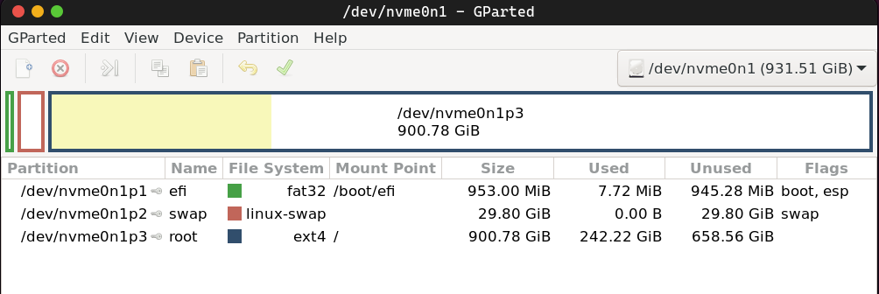
Observaciones:
El disco nvme0n1 tiene tres particiones. La primera (nvme0n1p1) es una partición EFI en FAT32 de 953 MiB, utilizada para el arranque en modo UEFI. La segunda (nvme0n1p2) es una partición de intercambio (swap) de 29.80 GiB, que puede ser grande si el sistema tiene suficiente RAM. La tercera (nvme0n1p3) es la partición raíz (/) en EXT4, con 900.78 GiB de espacio total, de los cuales 242.22 GiB están en uso y 658.56 GiB libres.

4. Comparación y Discusión (10 min)
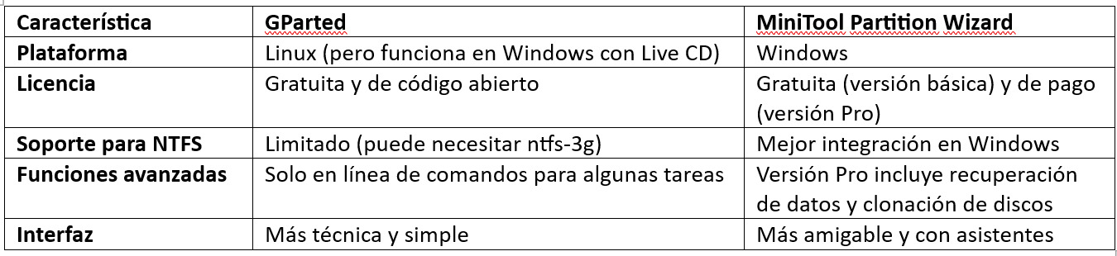

5. Conclusión y Reflexión (10 min)
Hemos comparado GParted y MiniTool Partition Wizard, dos herramientas de gestión de particiones. Ambos permiten crear, redimensionar y administrar particiones, pero presentan diferencias en compatibilidad, interfaz y funciones avanzadas. GParted es una opción de código abierto ideal para Linux, mientras que MiniTool es más amigable en Windows y ofrece funciones adicionales en su versión de pago. Además, la forma en que cada programa maneja los discos puede variar según el sistema y el tipo de partición.
Preguntas para Reflexionar
🔹 ¿Por qué es importante conocer los tipos de particiones?
Porque influye en la compatibilidad con sistemas operativos, el arranque del sistema y la capacidad para gestionar almacenamiento de manera eficiente (MBR vs. GPT).
🔹 ¿Cómo afecta la estructura de particiones al rendimiento o a la instalación de un nuevo sistema operativo?
Una estructura mal organizada puede ralentizar el acceso a los datos, dificultar la instalación de un SO o generar errores de arranque. Elegir el esquema correcto (MBR o GPT) y configurar adecuadamente las particiones mejora la estabilidad y el rendimiento del sistema.

